Innlevering kapittel 1-3

Skriv svarene dine i boksene på oppgavearket.

# Oppgave 1

1. Skriv et program som tar inn et navn med prompt() og som skriver ut «Hei ***navn***!» med alert(), der ***navn*** erstattes med navnet som skrives inn.

|  |
| --- |
|  |

1. Skriv et program der du lager en tallvariabel med en valgfri verdi. Programmet skal ta inn et annet tall med prompt(). Summen av de to tallene skal skrives ut med alert().

|  |
| --- |
|  |

1. Skriv et program som tar inn to tall med prompt(). Det ene tallet skal være grunnlinjen i en trekant og det andre tallet skal være trekantens høyde (se figur nedenfor). Programmet skal regne ut arealet av trekanten og skrive det ut med alert().

|  |
| --- |
|  |

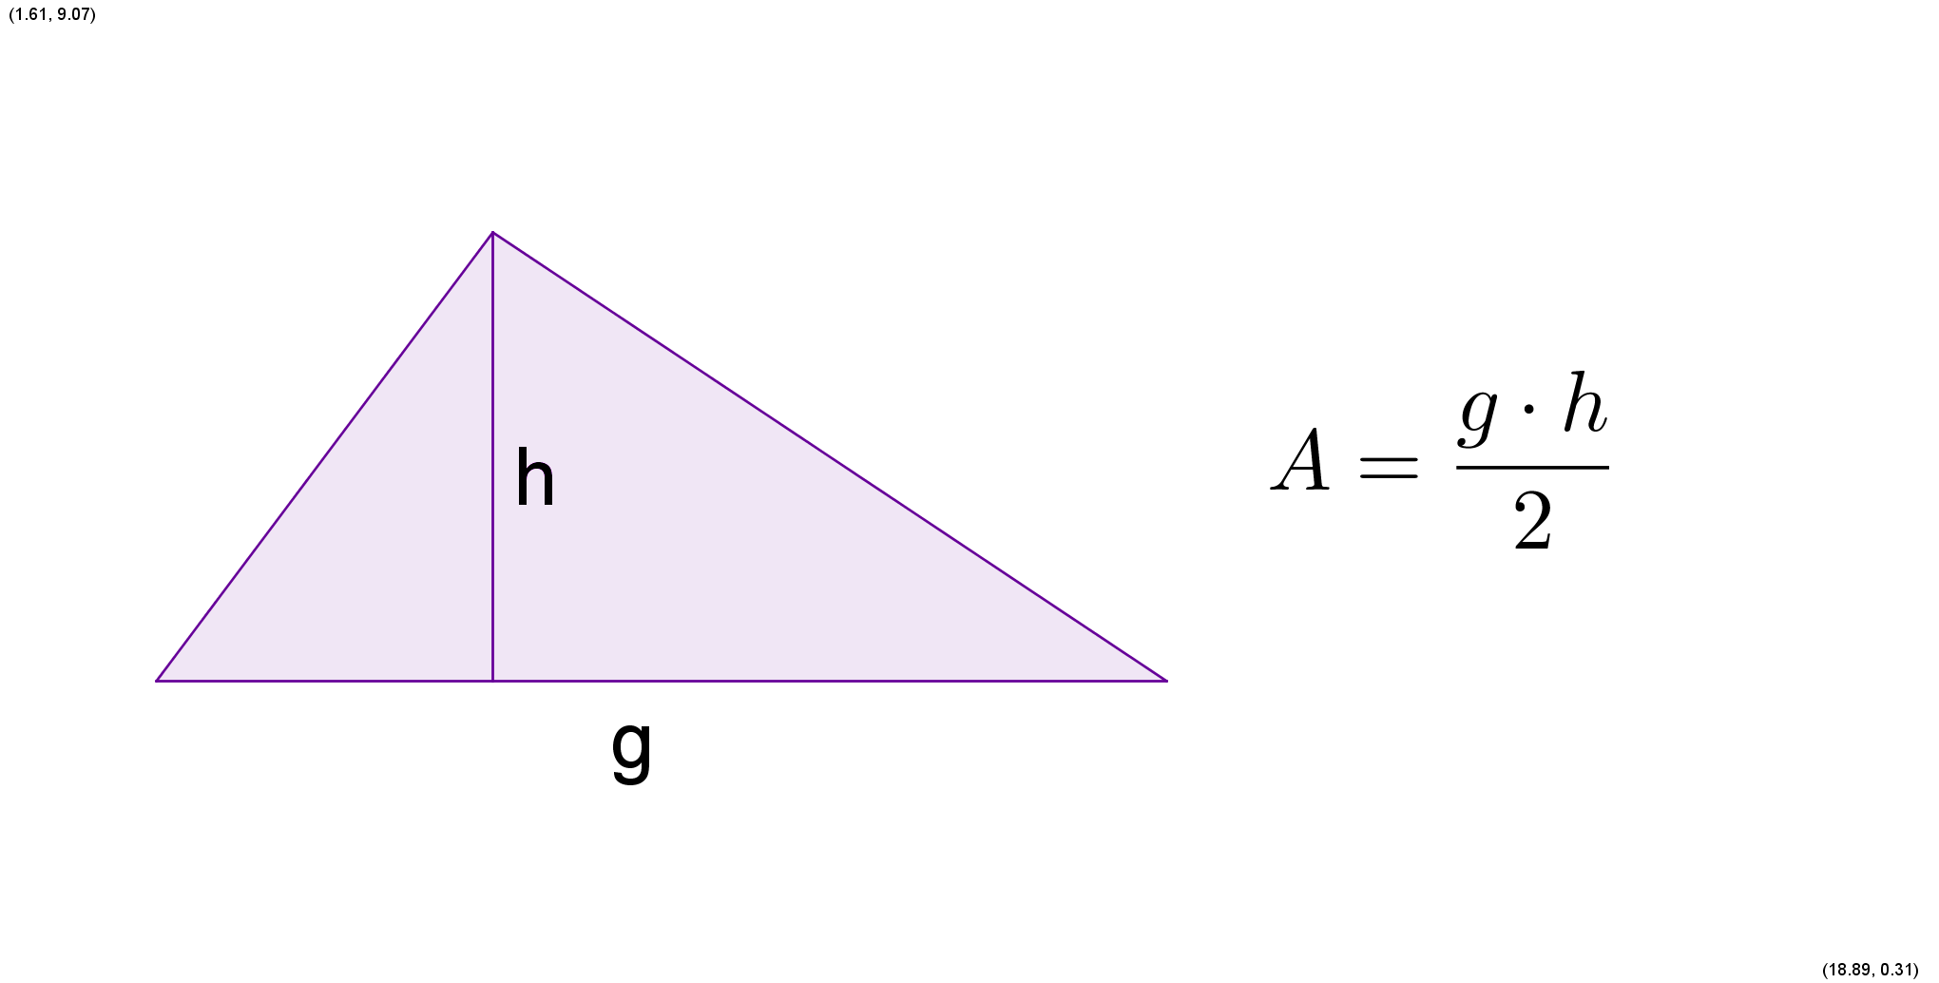

# Oppgave 2

Fullfør tabellen nedenfor, anta at:

var tall = 17;

var tekst = "Nils";

|  |  |
| --- | --- |
| Kode | Resultat |
| console.log(tall > 1); | true |
| console.log(tall <= 17); | true |
| console.log(tall != 20); | true |
| console.log(tall === "17"); | false |
| console.log(tekst == "Nls"); | false |
| console.log(tall > 20 || tall > 40); | false |

# Oppgave 3

1. Hvilket kjøretøy kan du kjøre? Skriv et program som ber brukeren skrive inn alderen sin med prompt(). Programmet skal avgjøre om brukeren kan kjøre sparkesykkel (ingen aldersgrense), moped (aldersgrense 16) år, eller bil (aldersgrense 18 år).

|  |
| --- |
|  |

1. Skriv et program som ber brukeren skrive inn ordet «sirkel» eller «kvadrat». Hvis brukeren skriver «sirkel», skal programmet be brukeren skrive inn en radius og regne ut sirkelens areal. Hvis brukeren skriver «kvadrat», skal programmet be brukeren skrive inn en sidelengde og regne ut kvadratets areal. Til slutt skal programmet skrive ut beregnet areal med alert() eller console.log() (se figur nedenfor tekstboksen).

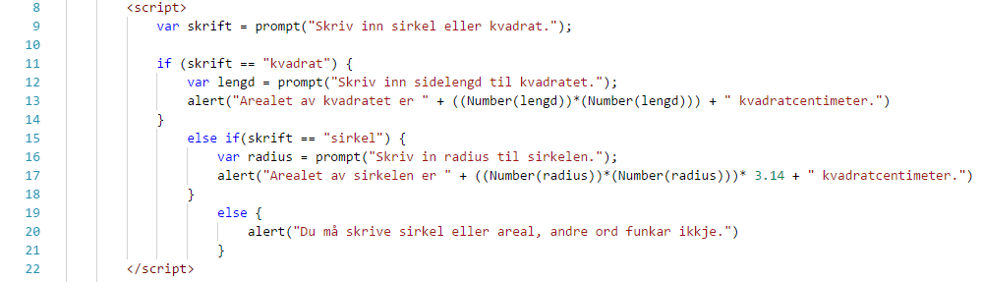

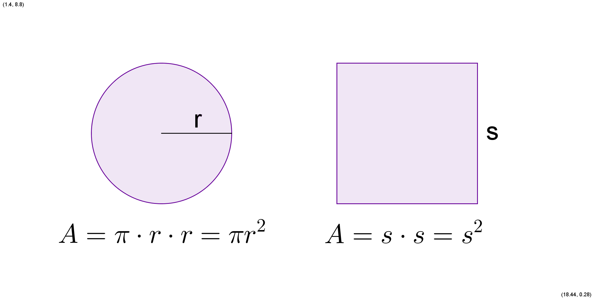

# Oppgave 4

1. Skriv ut tallene fra og med 10 til og med 20 med en for-løkke.

|  |
| --- |
|  |

1. Skriv ut alle partallene fra og med 2 til og med 30 med en valgfri løkke.

|  |
| --- |
|  |

1. Forklar koden nedenfor.

var terning = 0;

while (terning != 6) {

terning = Math.floor(Math.random() * 6) + 1;

console.log(terning);

}

|  |
| --- |
| Her er det valt ein variabel terning og set den til standardverdi 0. Koden vidare seie at så lenge variabelen terning ikkje har lik verdi som tallet 6, skal terningen fortsette å bli kasta heilt til ein får 6. Får ein 1-5 på terninga, kjører koden på nytt. Math.random() vel eit tilfeldig tal mellom 0 og 1. Så blir dette tallet multiplisert med 6, for så å bruke Math.floor for å få eit heilt tal som er på terninga. Ein må legge på «+ 1» i denne rekkja sidan Math.floor alltid rundar ned, og vi vil ha muligheiten til å få 6 og, ikkje berre 1-5. Skriv resultatet i console. |

1. Skriv om koden fra oppgaven ovenfor slik at den teller antall forsøk den bruker før løkken stopper.

|  |
| --- |
|  |

# Oppgave 5

Hva blir resultatet av koden nedenfor? Forklar.

var by = "Oslo";

console.log(By);

|  |
| --- |
| Du får error pga. variabelen «By» ikkje er definert i scriptet. Du har laga ein variabel «by» og må derfor skrive console.log(by) i staden for console.log(By) sidan namna på variablane er case-sensetive og vil sjå på «By» som ein anna variabel enn «by». Dessutan brukar vi ikkje stor bokstav i første ordet på variablar. Om vi har fleire ord i variabelnamnet, brukar vi camelcase: byNamn. |